重庆市大渡口区人民政府
关于落实生态保护红线、环境质量底线、资源利用上线制定生态环境准入清单实施
生态环境分区管控的实施意见
大渡口府发〔2020〕22号

各镇人民政府，各街道办事处，区政府各部门，有关单位：
为深学笃用习近平生态文明思想，深入贯彻落实《中共中央国务院关于全面加强生态环境保护坚决打好污染防治攻坚战的意见》《重庆市人民政府关于落实生态保护红线、环境质量底线、资源利用上线制定生态环境准入清单实施生态环境分区管控的意见》（渝府发〔2020〕11号），坚定贯彻“共抓大保护、不搞大开发”方针，推动长江经济带高质量发展，现就落实生态保护红线、环境质量底线、资源利用上线，制定生态环境准入清单（以下统称三线一单），实施生态环境分区管控，结合大渡口区实际，提出如下实施意见。
一、总体要求
（一）指导思想。
以习近平新时代中国特色社会主义思想为指导，全面贯彻党的十九大、十九届二中、三中、四中、五中全会精神和中央经济工作会议精神，深化落实习近平总书记对重庆提出的“两点”定位、“两地”“两高”目标、发挥“三个作用”和营造良好政治生态的重要指示要求，全面落实市委、市政府的工作要求，助力成渝地区双城经济圈建设，推动“一区两群”协调发展，建立以三线一单为核心的生态环境分区管控体系，加快建设山清水秀美丽之地，筑牢长江上游重要生态屏障。
（二）基本原则。
坚持保护优先。落实生态保护红线、环境质量底线、资源利用上线硬约束，推动形成绿色发展方式和生活方式。
突出差别准入。针对不同的环境管控单元，从空间布局约束、污染物排放管控、环境风险防控、资源利用效率等方面制定差异化的环境准入要求，促进精细化管理。
实施动态更新。随着绿色发展理念深化、生态文明建设推进、环境保护要求提升、社会经济技术进步等因素变化，三线一单相关管理要求逐步完善、动态更新。
（三）总体目标。
到2020年，国土空间和生态格局更加优化，能源资源利用效率明显提高，绿色低碳循环发展取得实效，生态环境质量总体改善，生态文明关键制度建设取得决定性成果，生态文化日益深厚，环境监管能力建设水平明显提升，努力把大渡口区建设成为碧水青山、绿色低碳的生态宜居新区。
到2025年，突出环境问题得到有效治理，生态系统稳定性明显增强，生态环境质量进一步改善，环境风险得到有效控制，环境治理体系和治理能力现代化取得重大进展，环境保护水平与全面小康社会相适应，使大渡口区成为碧水青山、绿色低碳的生态宜居新区。
到2035年，全区生态环境质量得到根本改善。
二、分区管控
（四）环境管控单元划分。
环境管控单元包括优先保护单元、重点管控单元、一般管控单元三类。优先保护单元指以生态环境保护为主的区域，主要包括集中式饮用水水源保护区、环境空气一类功能区等。重点管控单元指涉及水、大气、土壤、自然资源等资源环境要素重点管控的区域，主要包括人口密集的城镇规划区和产业集聚的工业园区。一般管控单元指除优先保护单元和重点管控单元之外的其他区域。
全区国土空间按优先保护、重点管控两大类划分为7个环境管控单元，包括优先保护单元5个、重点管控单元2个。
（五）分区环境管控要求。
优先保护单元依法禁止或限制大规模、高强度的工业和城镇建设，在功能受损的优先保护单元优先开展生态保护修复活动，恢复生态系统服务功能。重点管控单元优化空间布局，不断提升资源利用效率，有针对性地加强污染物排放控制和环境风险防控，解决生态环境质量不达标、生态环境风险高等问题。
三、工作要求
（六）实施与应用。
具体单元管控要求数据上传至市级数据应用平台集中管理、查询、应用、展示和交换，实行信息共享共用。
区域资源开发、产业布局和结构调整、城镇建设、重大项目选址应将环境管控单元及生态环境准入清单作为重要依据，相关政策、规划、方案需说明与三线一单的符合性，在政策制定、规划编制、执法监管中不得变通突破、降低标准，不符合不衔接不适应的于2020年底前完成调整。
国土空间规划、相关规划应将落实到具体空间的生态、水、大气、土壤、资源利用等红线、底线和上线要求作为编制的基础。
区域产业发展应将三线一单提出的要求作为产业准入负面清单编制基础，具体管控单元的管控要求作为产业准入负面清单在具体区域、园区和单元落地的支撑。
监管开发建设行为和生产活动时，应将三线一单作为重要依据。优先保护单元和重点管控单元应作为生态环境监管重点区域，生态环境分区管控要求应作为生态环境监管的重点内容。
（七）更新与调整。
五年内因国家与地方发展战略、生态保护红线、自然保护地和生态环境质量目标调整，三线一单确需进行更新的，按程序报批。
四、保障措施
（八）组织保障。
区生态环境部门牵头组织全区三线一单发布、实施、更新调整和宣传工作，区级有关部门、单位和镇街结合本单位职责职能做好全区三线一单实施工作，并积极参与评估、更新调整和宣传工作。
（九）资金、技术保障。
区生态环境部门牵头组建长期稳定的专业技术团队，区财政部门安排专项财政资金，切实保障三线一单实施、评估、更新调整、数据应用和维护等工作。

附件：1.大渡口区环境管控单元分布图
2.大渡口区环境管控单元划分一览表
3.大渡口区总体管控要求表

重庆市大渡口区人民政府
2020年12月18日
（此件公开发布）
附件1

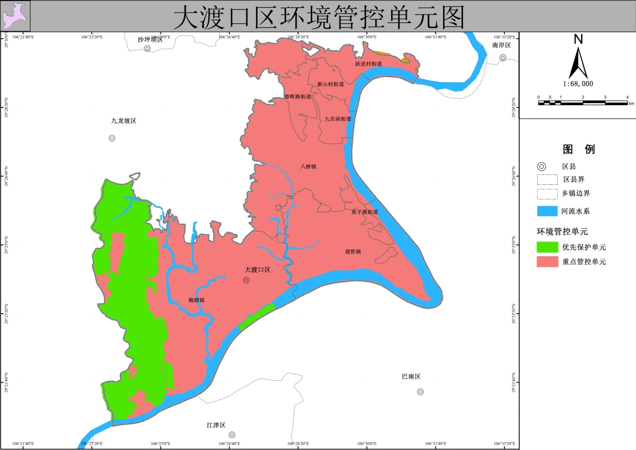

附件2
大渡口区环境管控单元划分一览表

序号 | 管控单元分类 | 管控单元名称 | 面积
1 | 优先保护单元 | 大渡口区长江丰收坝水厂水源地 | 18.29km²
2 | 优先保护单元 | 大渡口区水土保持功能区 | 18.29km²
3 | 优先保护单元 | 重庆市大渡口森林公园 | 18.29km²
4 | 优先保护单元 | 大渡口区四山禁建区 | 18.29km²
5 | 优先保护单元 | 大渡口区一般生态空间-水土保持 | 18.29km²
6 | 重点管控单元 | 大渡口区重点管控单元-长江丰收坝大渡口段 | 84.37km²
7 | 重点管控单元 | 大渡口区重点管控单元-长江和尚山大渡口段 | 84.37km²

附件3
大渡口区总体管控要求表

管控类别 | 总体管控要求
空间布局约束 | - 优化工业区与居住区、旅游区布局，逐步减少混杂现象。  建桥园区A区应重点推进产业转型升级，重点发展环境影响较小的生产性服务业等产业；建桥园区B区周边居住开发时与现有工业企业应满足相应防护距离要求；建桥园区C区内部应合理布局，临近大渡口森林公园、规划及现有集中居民区和旅游区的工业用地应布局对环境空气影响较小的项目。
污染物排放管控 | - 推进废气污染防治，改善环境空气质量。  强化与相邻区域大气的联防联控机制；加大防治力度，控制工业污染；强化监督管理，控制交通污染；提升管理水平，控制扬尘污染。  - 完善污水处理设施及管网，改善次级河流和长江环境质量。  加快A区工业集中污水处理设施提标改造；加快推进伏牛溪城市集中污水处理厂的建设，不断提高污水收集处理率。  - 加快推进污染地块场地评估及修复，确保用地环境安全。  持续推进污染地块的修复与治理工作，并在修复过程中注重防止二次污染。
环境风险防控 | - 严格落实沿江工业企业布局要求，实现风险的源头控制。  强化沿江现有风险源的风险防范措施，确保水环境安全保障。
资源利用效率 | - 严格落实长江岸线管控要求，推进码头的规范布局。  对现有码头进行资源整合，对规划码头进行优化布局。

